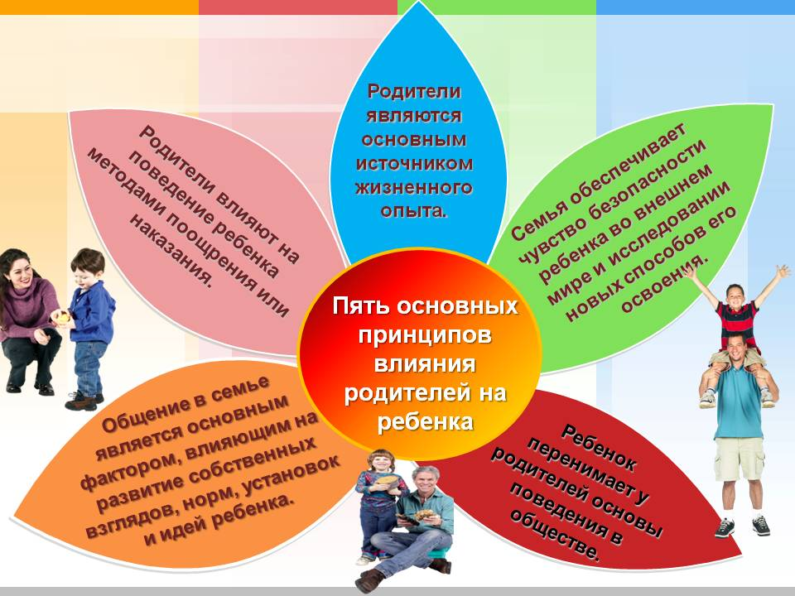
Заповеди семейного воспитания

Принимайте ребенка таким, какой он есть.
Природа создает детей очень прихотливо и сложно, перемешивая в наследственном генном наборе ребенка качества и свойства многих десятков и сотен предков, а не только прямых родителей. Поэтому в одной и той же семье могут родиться и красивые, здоровые и умные дети, и дети, прямо противоположные первым. И каждого ребенка, независимо от их качеств, родители должны принять с любовью, ибо только деятельная любовь родителей поможет одним детям сохранить и развить свою красоту, ум и здоровье, а другим скорректировать свои недостатки и проявить свои достоинства.

Никогда не приказывайте не обдуманно.
Не вмешиваться в жизнь ребенка столь же опасно, как и вмешиваться непрестанно. Изводить малыша по пустякам – значит отуплять ребенка: он уже не сможет отличать мелочь от серьезного проступка. И в тоже время нельзя пройти мимо этого проступка, ибо ребенок не сможет выработать у себя понимание цены проступков, их последствий. Ребенку полезно испытать горечь ошибок и чувство вины за проступок, чтобы научиться отличать поступки и ошибки от проступков.

Никогда не принимайте решения в одиночку.
Каждый родитель может вносить предложения, но принимать решения можно лишь при достижении между родителями единогласия. И отец и мать в равной степени обладают правом вето. Когда дети достигли школьного возраста, следует включать их в обсуждение семейных дел. Постепенно они должны получить право не только совещательного, но и решающего голоса в семейном совете.

Говорите обо всем без боязни и сохраняйте доверие к тому, кто задает каверзные вопросы и противоречит.
Разговаривайте, вызывайте детей на разговор: о вашей работе, о домашних делах и счетах, о предстоящем отпуске и т.д. Спорьте, но уважительно, сохраняйте доброе отношение и доверие к тем детям, которые спорят с вами. Радуйтесь, что у них возникают собственные взгляды, свои убеждения, пусть они будут отличными от ваших, лишь бы они были разумными. Умейте признавать свою неправоту. Семья – первая среда для приобщения ребенка к социальной жизни.

Не допускайте никаких излишеств в подарках детям.
Реклама – это «бич», который осаждает нас. В результате информационного потока родители разучиваются отказывать детям, хотя отказ приносит больше пользы, ибо учит отличать необходимое от излишнего. Излишество в подарках приучает детей к иждивенчеству по отношению к обществу. Общество не может делать подарки – их надо зарабатывать.

Во всем нужно действовать собственным примером.
Личный позитивный пример, зовущий к подражанию, – единственный способ завоевать уважение детей. Трудно запретить взрослеющему ребенку курить, если сам родитель курит. Нельзя добиться аккуратности и вкуса в одежде девочки, если сама мама не аккуратна и безвкусно одевается. Особенно вредны для детей шумные и бурные скандалы между родителями: от них дети страдают больше, чем родители. Ребенок копирует поведение взрослых и переносит во взаимоотношения со сверстниками, и, будучи взрослым, он демонстрирует навыки взаимоотношений, приобретенные в детстве.

Объединяйтесь, все делайте сообща.
Семья – частная республика. Дети – члены этой республики, и все дела, все радости и беды должны быть общими. Обязанности в семье нужно распределить.

В раннем детстве важно приучить детей к чистоте.
Следует установить особые правила уборки, которую должны выполнять дети. В глазах детей режим должен быть целесообразным и разумным. Если в семье заведены определенные традиции и, например, если в семье требуется, чтобы дети в определенный час сходились к обеду и садились за стол вместе с другими членами семьи, то они должны понимать, что такой порядок необходим, чтобы облегчить работу по приготовлению обеда и уборке после него. Если требуется, чтобы дети не оставляли недоеденных кусков, то они должны понимать, что это необходимо из уважения к труду родителей, на деньги которых эти продукты куплены. Ребенок должен понимать, что подобное требование не пустая родительская прихоть.

Держи двери открытыми.
Они должны быть свободными и должны чувствовать себя таковыми. Двери дома должны быть открыты для входа друзей детей, для выхода детей в более широкий мир соседей, товарищей, друзей, подруг. Необходимо доверять детям. В свою очередь они должны научиться быть самостоятельными, а ведь это совсем не просто. Надо помочь детям выработать у себя чувство личной ответственности за свободный выбор. Если в семье доброе, уважительное отношение друг к другу, родители не злоупотребляют запретами, а больше прибегают к деликатным советам, заинтересованному обсуждению всех семейных дел, дети ничего не будут скрывать от родителей. Это даст родителям прекрасную возможность вовремя предостеречь ребенка от необдуманных поступков.

Устранись в положенное время.
Конечно, грустно, когда дети покидают родное гнездо, но это необходимая стадия развития. Им пришло время жить самостоятельно, и родители должны устраниться, не мешать им. Одно из назначений семьи – выявить в каждом ребенке все лучшее, что в нем есть. Развить и отдать это лучшее на общее благо. Воспроизводство жизни во всех ипостасях и ее изменение к лучшему – общая и конечная цель совместной жизни мужа и жены. А дети, отделившись от родительской семьи, начав свою самостоятельную жизнь, начнут новый цикл жизни, для того чтобы жизнь никогда не кончалась.

